Varga Géza Ferenc (1950, Dombóvár – 2002, Szolnok) munkássága

Dombóváron született. Iskoláit szülővárosában és Pécsett végezte. Autodidakta művész, mindössze egy évet jár földrajz-rajz tanári szakra. Kezdetben fest és grafikákat készít, így szerezve megbecsülést pályája korai éveiben szülővárosában. Plasztikával 1975-76 körül kezd foglalkozni. Eleinte mintáz, később áttér a faragásra.
1978 és 1980 között a Tolna Megyei Tanács ösztöndíjasa, ekkoriban már Szekszárdon és Dombóváron is csoportos tárlatok résztvevője.
Az 1970-es évek végén Budapesten is szerencsét próbál, felveszik a Fiatal Képzőművészek Stúdiójába, az 1982-es Stúdió Kiállításon már díjat is kap. Az 1983-as év hozza el számára az első egyéni kiállításokat (Fiatal Művészek Klubja, Vas utcai szoborkert). Ugyanebben az évben együtt dolgozik Nagyatádon, a faszobrász művésztelepen Samu Gézával (1947-1990) és Orosz Péterrel (1951-2015). 1983-tól a Művészeti Alap, majd később a Magyar Képzőművészek és Iparművészek Szövetségének tagja.
1984-től 1988-ig a Nagyatádi Alkotótelep vezetője. Ezután Budapestre költözik, a Lehel úti Kollektív Műterembe, ahol a későbbi Fáskör tagjaival (Huber Andrással, Orosz Péterrel és Samu Gézával) dolgozik együtt.
Az 1990-es évek elején – az egyéni kiállítások mellett – egymást követik a fáskörös kiállításai.
Művészetét díjakkal is elismerik: az Országos Szobrászati kiállítás díját kapja meg 1986-ban, 1987-ben és 1990-ben Salgótarjánban, az Országos Szobrászati Biennálé díját pedig 1992-ben, 1994-ben és 1996-ban Nagyatádon.
Az 1980-as évektől datálódik az életműben fontos szerepet betöltő köztéri és szimpozion munkássága, ami tíz országra és négy földrészre is kiterjed.

Kozák Csaba (művészeti író, kiállításrendező): Varga Géza Ferenc művészetéről
Varga Géza Ferenc (1950-2002) szobrászművész már nem élhette meg a párizsi Magyar Kulturális Intézetben nyáron rendezett „Fáskör” kiállítást, ahogy nem szelektálhatott a Fregatt Galériában bemutatott grafikai tárlatára sem. Franciaországban munkái Huber András, Orosz Péterés Samu Géza (1947-1990) művei társaságában voltak bemutatva. A kiállítás sikerét jelzi, hogy ugyanezt az anyagot - kisplasztikákat, szobrokat, installációt - a stuttgarti társintézet idén ősszel szerepelteti kulturális ajánlatában. A Fregattban Varga életművének olyan szeletét láthattuk - Nagy Gábor Mihály válogatásában és rendezésében -, amit ritkán osztott meg a szakmával, barátaival. A kiállításon közel három tucatnyi grafika szerepelt; tusrajzok pár ceruzarajzzal kiegészítve. Sem szignó, sem datálás nem volt rajtuk, holott kész, befejezett munkákat láthattunk. Varga nem tartotta fontosnak aláírni műveit, gondolta, van még ideje erre. Nem volt. Ez a kiállítás még az ő beleegyezésével indult, nem tudhatta, hogy posztumusz lesz.
A fenti két bemutató nagyon szűk, illetve specifikus szeletét adhatta negyedszázados életművének. Az ouvre-nek csak mellékága a grafikák, eredeti rajzok, ugyanakkor tudjuk, hogy nem vázlatokkal állunk szemben, hanem az életműbe tökéletesen illeszkedő anyaggal. Vannak itt szobortervek, installációk előképei, szobrászrajzok, a szobrokkal feleselő, azokat két dimenzióban elmesélő munkák. A történet ugyanaz, mint az életmű legfontosabb vonulatát képviselő kisplasztikák, szobrok, nagyméretű köztéri munkái, installációi, térberendezései, a tájba illeszkedő, a tájjal beszélgető művei esetében. Műtárgyainak, műtárgyegyütteseinek leggyakoribb anyaga a fa volt, de mindenféle természetes anyaggal dolgozott, egyaránt beépítette művészetébe a követ, a gránitot, a márványt. Olyan műveket alkotott, melyek az idővel dacolnak, de tűzből és jégből is létrehozott múlékony műtárgyakat.
Varga alkotói munkásságának alapvető jellemzője a természet-közeliség, az organikus lét saját szobrászi nyelvére való lefordítása és interpretációja, a forma egyéni megfogalmazása. Műveinek közös tulajdonsága, hogy mindig és mindenhol a szerves létre utaló formákkal, motívumokkal dolgozva a „natura morta” anyagait használta fel: teremtőt játszott, életre keltette a kiszáradt fát, letört gallyat, kivágott nádat, földre fekvő bambuszt, állati dögök-tetemek csontjait, halak bőrét, vízpartok mosta követ, ársodorta kókuszdiót, növények kiszáradt termését, húsát vedlett gyümölcsmagot, kérgesedé héját, külső és belső vázpilléreket. A „haláltánc”-ból megtérő anyagok művészetté, szobrokká álltak össze, a „danse macabre” örvénylő körforgása végén plasztikák születtek Varga keze nyomán.
A szobrok törzsét-testét, a tömbös formát sokszor feloldotta, valahol elvékonyította, szálkássá-szilánkossá oldotta a masszív anyagot, szinte röptette, szélnek eresztette az alapformát. Szobrai sohasem látott fák reinkarnációi, mesebeli őslények, madarak-halak, az ég és a víz mitikus állatainak költői megidézései. Ezeket a lényeket vagy zárt (kiállító)terekben lebegtette-terelte, vagy pedig az erdő, a rét szabad atmoszférájába komponálta.
Varga formavilága nem idézte az embert, csak az ember egykor volt, vagy valamikor a jövőben megvalósuló környezetét, pontosabban: az ember nélküli környezetet. Ez a hiátus számomra egyértelmű véleménye az ember természetpusztító, környezetromboló tevékenységéről. Egyetlen munkája volt/van, ahol két nagymesterre emlékezik, bár személyesen csak egyikkel dolgozhatott együtt, tudhatta barátjának. A „Csontváry és Samu Géza uraknak szeretettel” című kisplasztikája egyszerre idézi Csontváry hajlongó-táncoló cédrusát és Samu formavilágát, a korai halálba torkolló művészsorsok hitükben tántoríthatatlan, mégis magányos alkotóit.
Vargánál az állati-növényi maradványok, a törzsek, testek, a fosszillák és csontvázak vagy hiteles elemekből építkeztek, vagy szakértőket megtévesztő módon voltak összeállítva. Egykori lényekre emlékeztettek és új teremtményeket hozott létre. Van, ahol természethűen épült a csontváz, a borda, a gerincoszlop, a medence. Van, ahol DNS-spirálként kanyargóit, azonosíthatatlan repülő-úszó tárgyakká redukálódott. A lapocka, a kopoltyú, a halbőr és a többi elem mind-mind csak ürügy volt, melyből egyfajta „dream land”, gyermekkori mesevilágunk támadt fel. Nála minden csontjáig lecsupaszított, meztelenségében kiszolgáltatott, ismeretlen partokra kivetett. Holtakat idéző, és mégis: örökkön a létet igenlő. Vargánál nagy, szárnyas hajók úsztak az égen, delta-szárnyú repülők zúgtak a vízfodrok alatt, és Noé bárkája partot ért, mert Varga világában minden megtörténhetett.
Varga Géza művészete sohasem volt nárcisztikus, magamutogató - bár mindent lecsupaszított és kitakart hanem felelősséggel bíróan tudott beszélni az ember és a természet kapcsolatáról. Varga nem másolt, hanem teremtett, nem modellált, hanem alkotott. Az ő világa egyedi és hiteles. Ő valamit megértett a nagy körforgásból, művészete pedig tananyag lehet. Ehhez viszont egy, a teljes életművet méltató könyvre van szükség és az ouvre-t részleteiben is bemutató kiállításra.
Ez a szakma felelőssége.
(Megjelent: Életünk, 2003./4.szám/Műmelléklet/szerző: Kozák Csaba)

Egyéni kiállításai

- 1983 - Fiatal Művészek Klubja, Budapest; Hal éji éneke, Vas utcai szoborkert, Budapest; Művelődés Háza, Sárospatak (Varga Ágnessel)
- 1984 - Horváth Endre Galéria, Balassagyarmat
- 1985 - Aktiv Galerie, Drosendorf, Stúdió Galéria, Budapest; Helyőrségi Művelődési Otthon, Nagyatád; Kossuth Lajos Tudományegyetem, díszudvar, Debrecen (Farkas Lászlóval és Samu Gézával)
- 1987 - EGIS Gyógyszertár, aula, Budapest
- 1988 - Rippl-Rónai Múzeum, Kaposvár
- 1989 - Művelődési Központ, Lenti; Babits Mihály Művelődési Központ, Szekszárd; Duna Galéria, Budapest (Huber Andrással, Orosz Péterrel és Samu Gézával)
- 1990 - Hotel Solar, Nagyatád
- 1991- Természetmítoszok a képzőművészetben I. Samu Géza és a Fáskör, A Fáskör (Huber Andrással, Orosz Péterrel és Samu Gézával) Budatétényi Galéria, Budapest; Fáskör, Műcsarnok, Győr; Hal éji éneke, Művelődési Központ, Dombóvár
- 1992 -Természetmítoszok (Farkas Lászlóval, Huber Andrással, Orosz Péterrel és Samu Gézával), Csepel Galéria, Budapest; Galerie Simon, Altenahr
- 1993 - Vigadó Galéria, Budapest (Huber Andrással és Orosz Péterrel); Fiatal Művészek Klubja, Budapest (Orosz Péterrel)
- 1994 - Eve Art Galéria, Budapest; Pécsi Kisgaléria, Pécs
- 1995 - V. A. M. Design Center, Budapest; Budapest Galéria Lajos utcai Kiállítóháza, Budapest (Sakari Matinlaurival); Salamon Torony, Visegrád (Huber Andrással és Orosz Péterrel); Árpád vezér Gimnázium, Sárospatak (Orosz Péterrel); Művelődési Központ, Dombóvár (Orosz Péterrel)
- 1996 - A Fáskör utolsó kiállítása (Huber Andrással és Orosz Péterrel), Rippl-Rónai Múzeum, Kaposvár; Táltos Klub, Budapest
- 1997 - Morf (Orosz Péterrel, Farkas Lászlóval), Gödöllői Galéria, Gödöllő
- 1998 - Visuaalinen Keskus, Oulu (Colin Fosterrel)
- 1999 - Pro Puu Galleria, Lahti (Colin Fosterrel és Sakari Matinlaurival)
- 2001 - A Fáskör (Huber Andrással, Orosz Péterrel és Samu Gézával), Művészetek Háza, Szekszárd
- 2002 - Fregatt Art Galery, Budapest; Fáskör (Huber Andrással, Orosz Péterrel és Samu Gézával), Magyar Intézet, Párizs; Varga Géza úrnak, szeretettel, Dombóvári Művelődési Ház, Dombóvár
- 2005 - In memoriam Varga Géza Ferenc, Dombóvári Művelődési Ház, Dombóvár
- 2012 - Emlékképek, Dombóvári Művelődési Ház, Dombóvár

Válogatott csoportos kiállítások

- 1982 - Stúdió ’82, Műcsarnok, Budapest; A Fiatal Képzőművészek Stúdiójának kollázs kiállítása, Vajda Lajos Stúdió, Szentendre
- 1984 - Stúdió ’84, Ernst Múzeum, Budapest
- 1985 - IX. Országos Kisplasztikai Biennálé, Pécs; I. Országos Faszobrászati Kiállítás, Nagyatád; Stúdió ’85, Ernst Múzeum, Budapest
- 1986 - VI. Szabadtéri Szoborkiállítás, Salgótarján
- 1987 - XVII. Szabadtéri Szoborkiállítás, Salgótarján; Dél-Dunántúli Tárlat, Kaposvár
- 1988 - II. Országos Faszobrászati Triennálé, Nagyatád; Tavaszi Tárlat, Műcsarnok, Budapest; Somogy Megyei Tárlat, Kaposvár; Nemzetközi Művészeti Találkozó, Moszkva; XVIII. Szabadtéri Szoborkiállítás, Salgótarján
- 1989 - Nyári Tárlat, Békéscsaba; Téli Tárlat, Műcsarnok, Budapest; VII. Országos Éremművészeti Biennálé, Lábasház, Sopron
- 1990 - XX. Szabadtéri Szoborkiállítás, Salgótarján; Universitdad Autonoma de Barcelona, Barcelona; Debreceni Nyári Tárlat, Debrecen; I. Országos Szobrászrajz Biennálé, Budapest; Ungarsk samtidskunst, Galleriet Senterseiskapet, Bergen
- 1991 - VIII. Országos Éremművészeti Biennálé, Lábasház, Sopron; XII. Országos Kisplasztikai Biennálé, Pécs; Debreceni Nyári Tárlat, Debrecen
- 1992 - XXII. Szabadtéri Szoborkiállítás, Salgótarján; III. Országos Faszobrászati Kiállítás, Nagyatád; II. Nemzetközi Szobrászrajz Biennálé, Budapest
- 1993 - XIII. Országos Kisplasztikai Biennálé, Pécs; VII. Szolnoki Képzőművészeti Triennálé, Szolnok
- 1994 - III. Nemzetközi Szobrászrajz Biennálé, Budapest; IV. Országos Faszobrászati Kiállítás, Nagyatád
- 1995 - XIII. Országos Kisplasztikai Biennálé, Pécs; Helyzetkép/Magyar szobrászat, Műcsarnok, Budapest
- 1996 - XXVI. Szabadtéri Szoborkiállítás, Salgótarján; IV. Nemzetközi Szobrászrajz Biennálé, Budapest; V. Országos Faszobrászati Kiállítás, Nagyatád
- 1997 - Magyar Szalon, Műcsarnok, Budapest
- 2000 - Szobrok 2000, Szt. Kristóf Jazz Galéria, Budapest; Ugriculture 2000: suomalais-ugrilaisten kansojen nykytaiteet, Gallen-Kallelan Museo, Espoo
- 2001 - Ugriculture 2000: suomalais-ugrilaisten kansojen nykytaiteet, Lönnströmin Taidemuseo, Rauma; Ugriculture 2000: suomalais-ugrilaisten kansojen nykytaiteet, Riihimaen Taidemuseo, Riihimaki; Szobrászaton innen és túl, Műcsarnok, Budapest

Köztéri művei

- Iguana (fa, 1983, Nagyatád)
- Cím nélkül (kő, 1984, Burgasz, Bulgária)
- Madár (fa, 1986, Taszár, repülőtér)
- Szélfútta halgerinc (fa, 1988, Lenti)
- Élet (fa, 1989, Nagyatád)
- Forma (gránit, 1989, Budduso, Olaszország)
- Egyszarvú (gránit, 1990, Quagadougou, Burkina Faso)
- Csontváry és Samu Géza uraknak tisztelettel (festett fa, 1991, Nagyatád)
- Midnight Sun (fa, csont, bambusz, 1992, Kemijarvi, Finnország)
- Elágazó utak fája- Honfoglalási emlékmű (fa, bronz, kvarcit, 1996, Nagyatád)
- Mándy Iván-síremlék (kő, 1997, Budapest)
- Hadnagy Lajos-síremlék (fa, kő, 1998, Budapest)
- Kék árbóc (fa, 1998, Zalaegerszeg)
- Cím nélkül (kő, 1998, Zacatecas, Mexikó)
- Bálvány (kő, 1998, Antalya, Törökország)
- Cím nélkül (fa, 1999, Degirmendere, Törökország)
- Cím nélkül (kő, 1999, Rachana, Libanon)
- Titkos csoda (gránit, mészkő, 2000, Zalaegerszeg)
- Cím nélkül (kő, 2000, Cerisy- ja- Forét, Franciaország)
- Noénak Tisztelettel (gránit, 2000, Guilin, Kína)
- Hajó (márvány, 2001, La Norma, Franciaország)
Varga Géza Ferenc sajátos művészi utat járt be.
Leginkább madárszárnyakra, csontokra, halgerincekre emlékeztető plasztikákat, ágas-bogas fákat idéző szobrokat, liánokat készített. Kifejezésmódjára – melyre hatott az afrikai művészet, az aprólékos-gondos megmunkálás – az organikus szemlélet a jellemző. Plasztikái a múlt század 80-as 90-es évei magyarországi természetművészetének meghatározó munkái. Ars poeticája szerint a szobrászat nem cél, csupán eszköz – maga az alkotás folyamata – a világmindenség megértéséhez. Számára a szobrok a teremtő energiákkal való találkozást, a térfoglaló ember konstruktív meditációját jelentették.
Dr. Balipap Ferenc - (1948-2013) szociológus, szociálpolitikus, népművelő, közösségfejlesztő, 1977-től 1991-ig a Dombóvári Művelődési Központ és Könyvtár igazgatója - sorai (Varga Géza Ferenc temetésén, 2002-ben hangzottak el) - részletek -
".......Varga Gézával hány évünk, napunk, életünk volt együtt, egyfelé törekedve, egymást segítve, ösztönözve, féltve! Most dekoratőr kell az új művházba, Géza, gyere. S Te jöttél. Most Samu Géza készülő szobrához, most Makovecz Tokaji jurtájához, most Pipó szoboszlói tárlatához, most valamelyik faluban egy ünnepi kiállításhoz kell a kezed, a szemed, a fantáziád, az erőd – Géza, gyere! Most fogd meg, vedd át Balázs Pistától a hegedűt, a művház avatása van, játssz valamit, hiszen sok robotunkban ez a nap nekünk igazi ünnep. Most be kell paravánozni a Vastert, most Kós 100 éves születésnapját üli nálunk a haza szellemi kiválóságainak serege, rendezd be hozzá a termet. Most filmszemle lesz, szitázz egy csomó plakátot; Parais Pistáék táncos találkozójára húzd fel birgeri csizmád, verj rá egy legényest a csizmaszárra, táncolj, és ülj le asztalunkhoz, Fenyvesi Béla, Marczali, Nyers Magdi meg a többiek mind szívesen adunk helyet neked, a mindig segítőkész kollegának. A munkáddal, a rád jutó feladatok elvégzésével, s persze a személyiségeddel, a jellegzetes Varga uras emberi figuráddal, gesztusaiddal - mindig és mindenütt közénk tartozol.
...
A művelődési központ első éveinek sikerei elképzelhetetlenek nélküle. S hogy többre képes, mint amit itt el kellett végeznie, azt későbbi életével, munkásságával fényesen bizonyította: Samu Géza majd Kő Pál és a többiek barátságának csillagvonzásába kerülve szobrásszá, szobrászművésszé vált maga is. Kizárólag önerejéből kiemelkedett abból a dombóvári világból, amelyik nem igazán emelte – föl sem igen ismerte – tehetségeit. Varga Géza egész életén át emelkedett, egyre magasabbra állította maga számára a célt, s egyre magasabbra jutott.
Sok országot bejárt, ismerkedett és bemutatkozott. Jó pár hónapja, egy alkotó-táborból Kínából tért haza. 2000 szilveszterén Bázelből küldött telefonos üdvözletet. S jelezte, jóféle francia vörösborokkal érkezik. Múlt ősszel nagy halom fényképpel jött, hogy Samu Gézáról készítsünk egy emlékalbumot. Pécsváradon az ő keze-munkájával állt össze a Samu emlékmúzeum. Farkas János egyetlen szavára mindig jött és segített. Egyszer közbenjárásomat kérte, hogy a Gyulaji erdőből szerezzünk egy teherautónyi rőzsét, valahol egy kiállításhoz kellett. Pár éve stílfűrésszel állított be hozzánk, hogy elburjánzott fáimat lenyesse. Egy öreg barack s egy vén körte törzséből félretettünk egy-egy rönköt, ezekből majd szobrot készít. “
Felhasznált irodalom:
Kertész László: Varga Géza Ferenc (Magyar Napló, Írott szó Alapítvány, Budapest 2015.)
Kozák Csaba: Varga Géza Ferenc művészetéről (Életünk, 2003./4. szám/Műmelléklet)
Varga Géza Ferenc szobrai (katalógus, Pécs, Kisgaléria)
Takács Istvánné: Arcok Dombóvárról (Dombóvári Városszépítő Egyesület, helytörténeti sorozat 4., Dombóvár, 2000.)
Wiedmer-Balipap Zsuzsa: Varga Géza Ferenc 70 (Facebook)

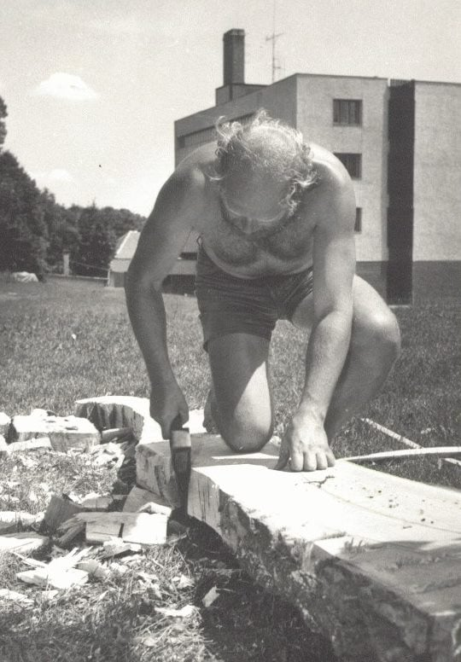

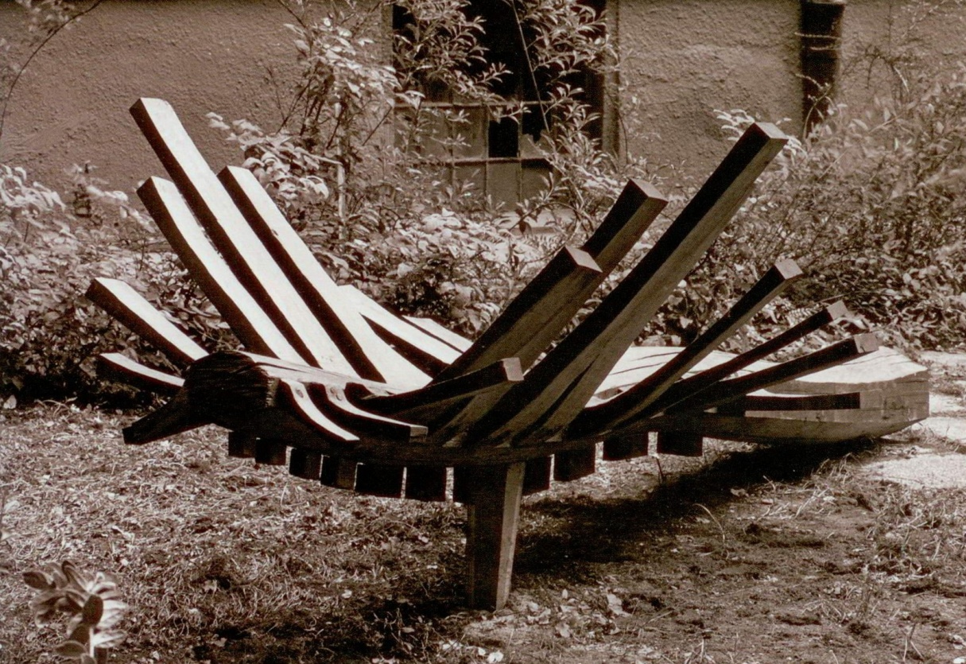

Részlet a Vas utcai szoborkertben rendezett kiállításról (1983)

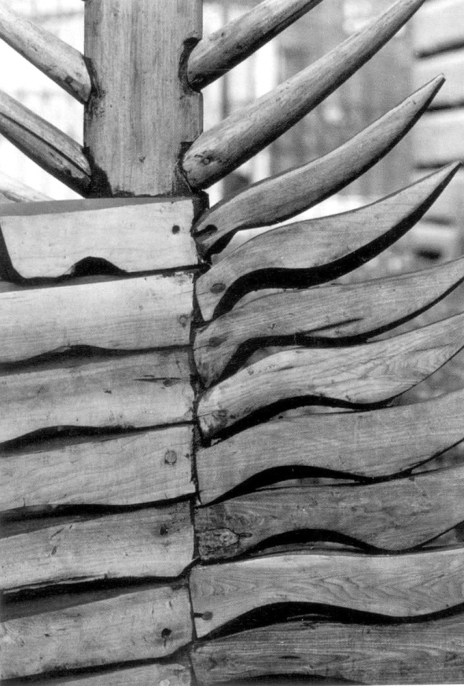

Részlet a Vas utcai szoborkertben rendezett kiállításról (1983)
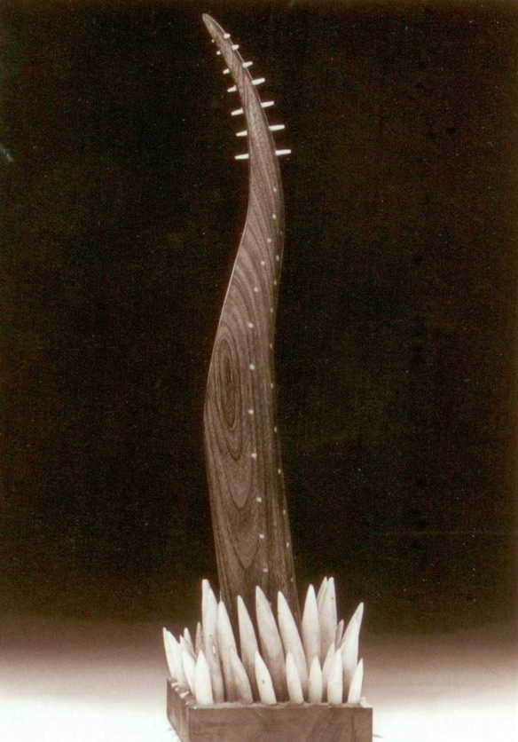

Növekedés, 1990-es évek eleje

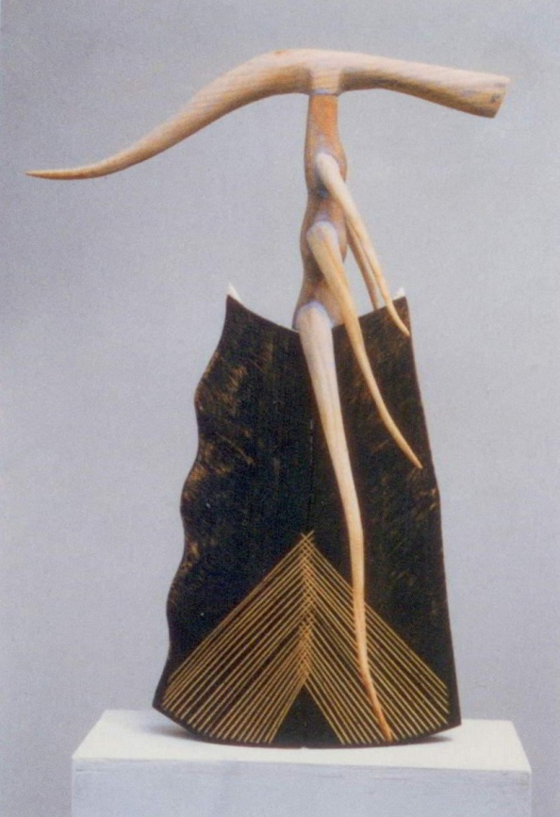

Villámisten (1994)

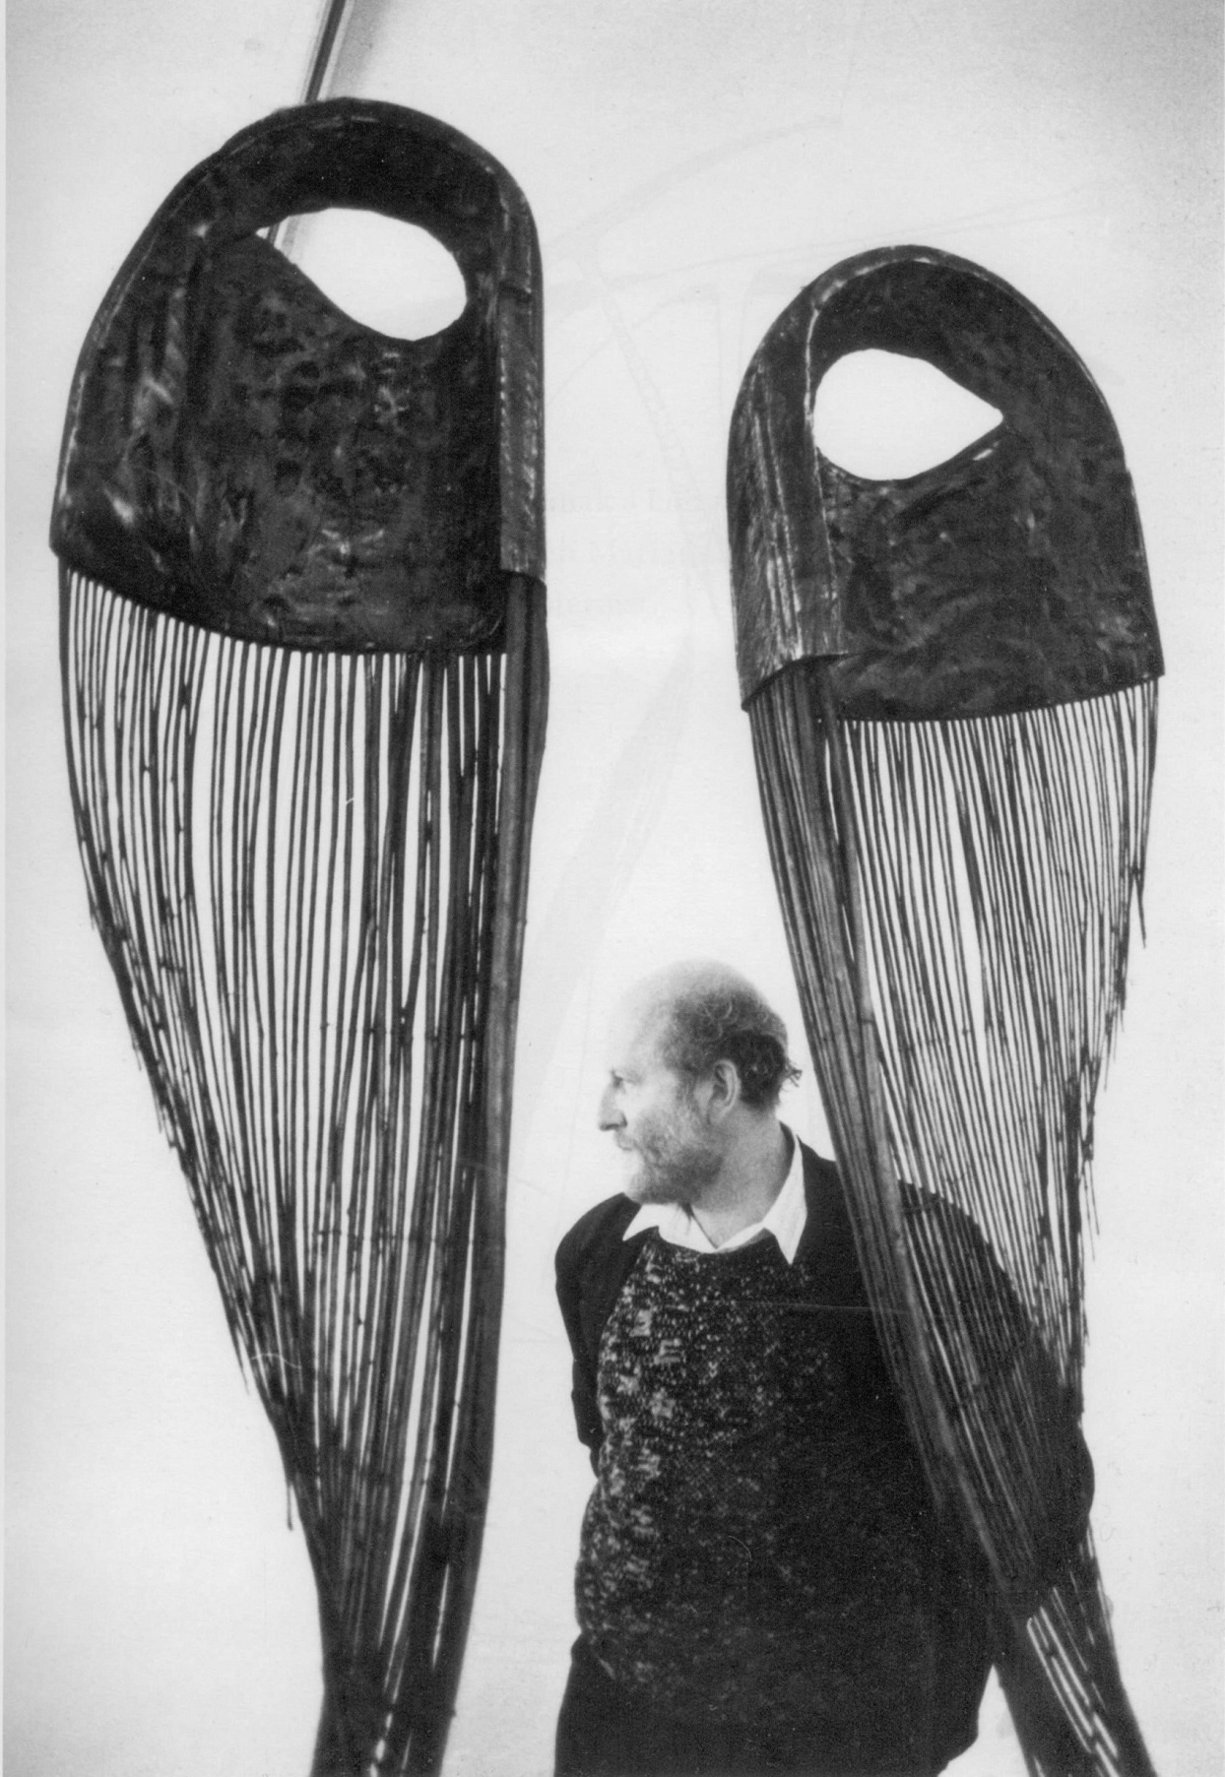

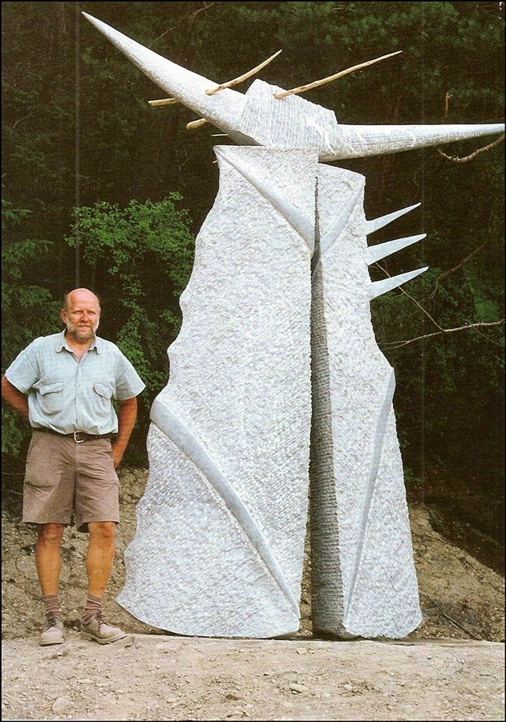
Hajó, La Norma (Franciaország) 2001.

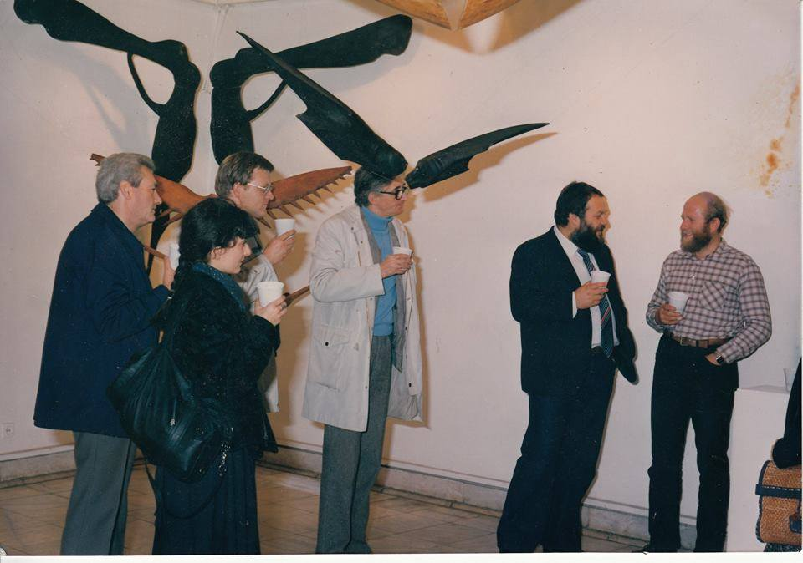

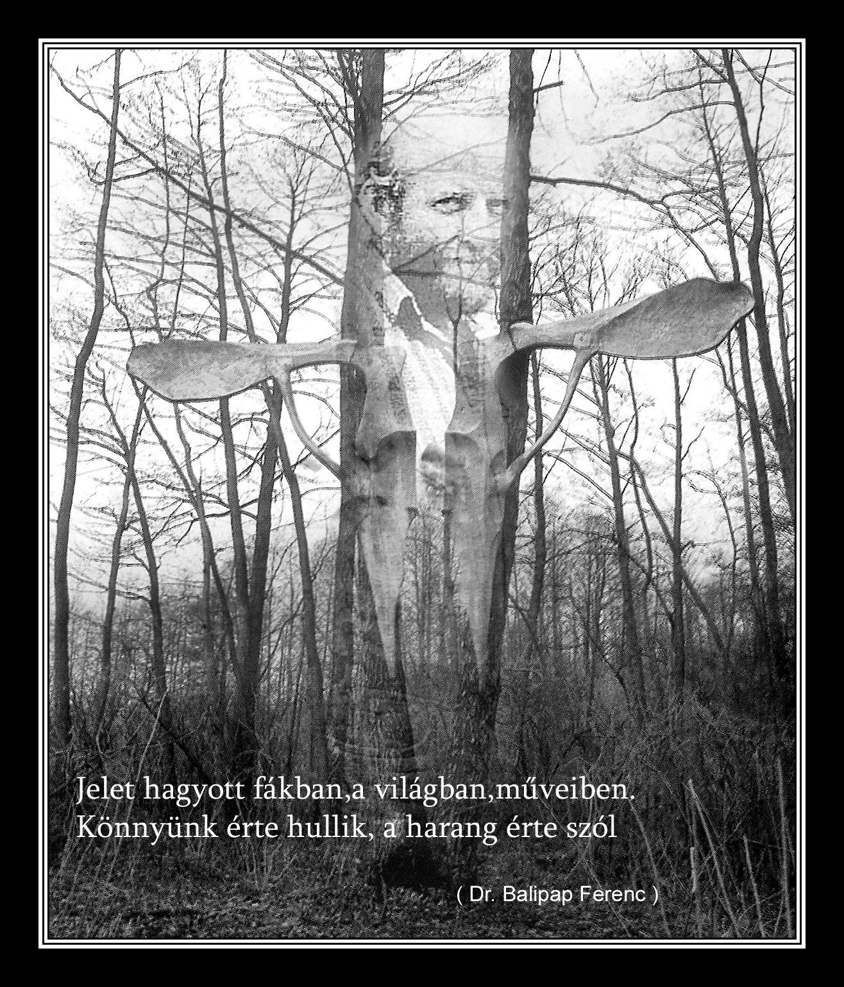

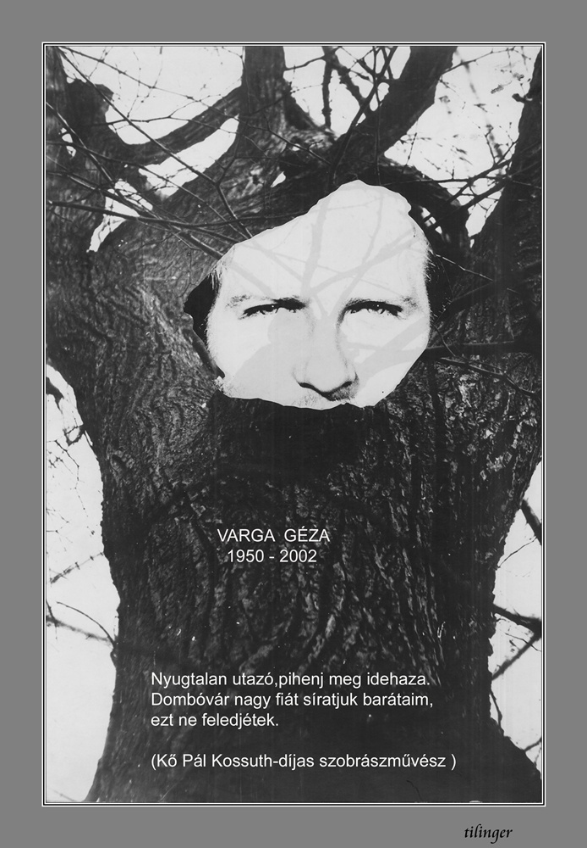

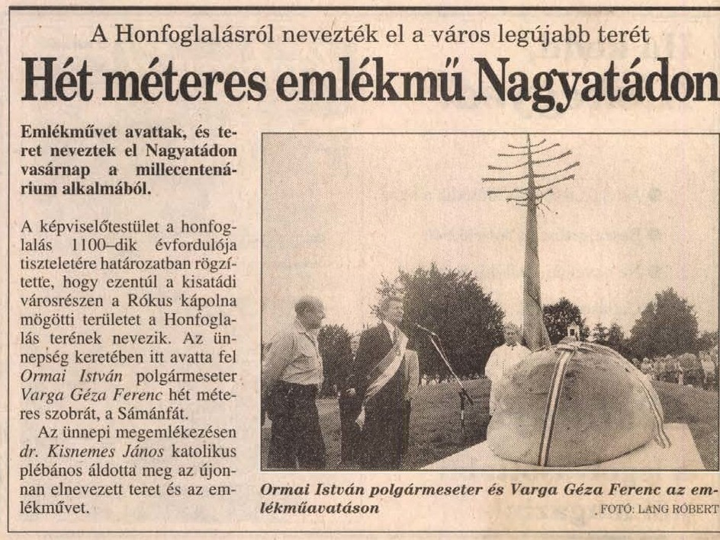
(1996)

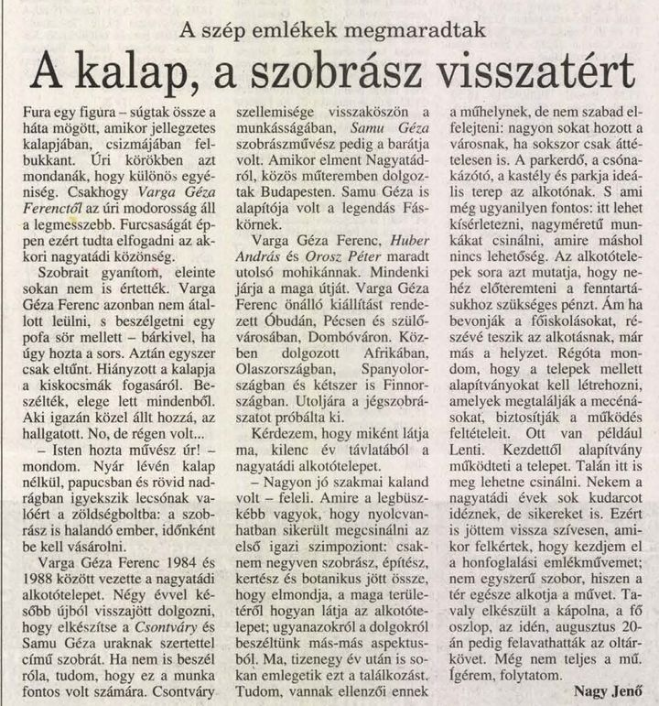
(1997)

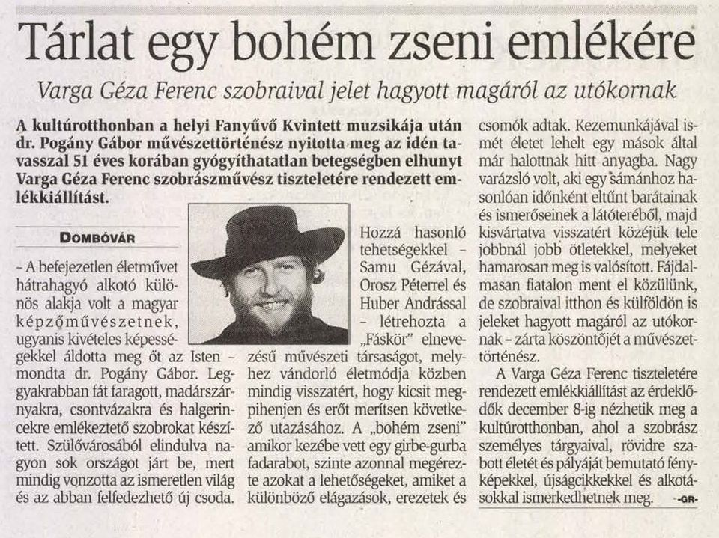
(2002)

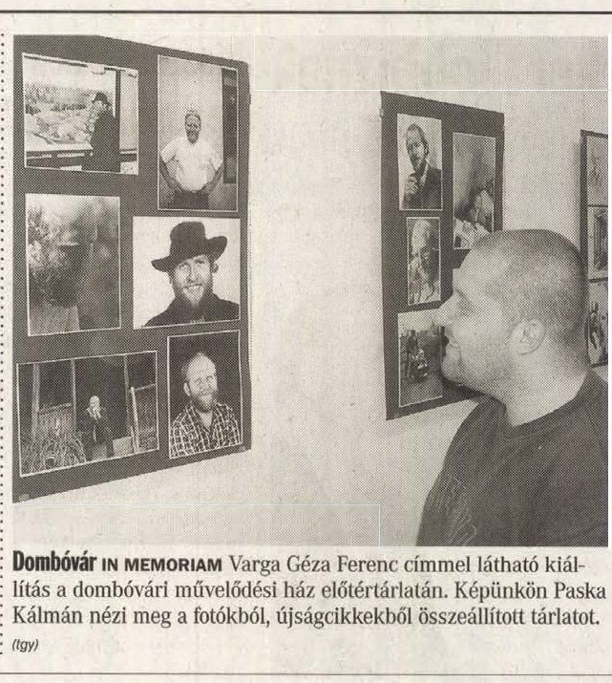
(2005)

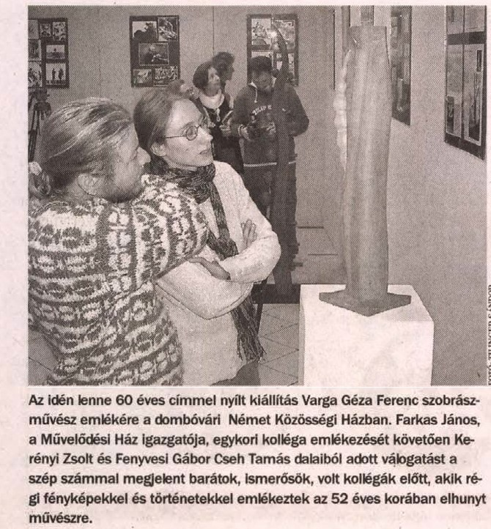
(2010)

